**Vergleich Aufbau von Polysacchariden**

**Cellulose Amylose Amylopektin**

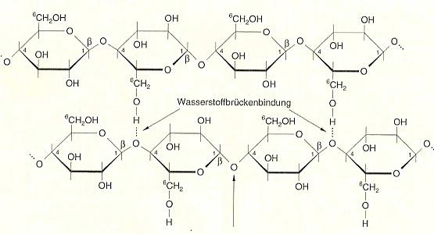 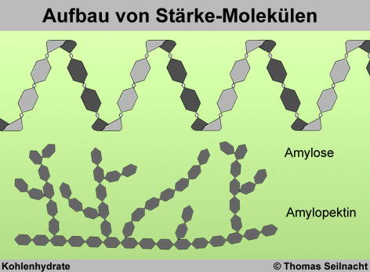

**Aufgabe: Vergleiche den Aufbau der drei Polysaccharide**Ergänze dazu die Lücken in der Tabelle

|  |  |  |  |
| --- | --- | --- | --- |
|  | **Cellulose (C6H10O5)n** | **Amylose (C6H10O5)n** | **Amylopectin (C6H10O5)n** |
| Molekülgröße | Makromolekül: Bis zu 500-5000 Glucose -Einheiten | Makromolekül: Bis zu 300-600 Glucose -Einheiten | Makromolekül: Bis zu 2000 -12 000  Glucose-Einheiten |
| Verzweigung | Unverzweigte Beta-Ketten mit paralleler Anordnung intramolekulare  H-Brücken stabilisiet | Unverzweigte α-Helix durch  intramolekulare  H-Brücken stabilisiet | Weitverzweigt Ketten intramolekulare Wasserstoffbrücken |
| Bindung | β 1,4-glycosidisch | Alpha-1,4-glykosidische Bindungen | Alpha-1,4-gylcosidisch  Alpha-1,6 |
| Nachweis | Kein spec. Nachweis | Lugol´sche Lösung | Lugol‘sche Lösung rotviolett |
| Nutzen | **Faserbildung,**  Struckturgebendes Baumaterial in Pflanzen, Stabilität wird gewährleistet durch H-Brücken | **Gelbildung,** H-Brücken und Hydratisierung Energiespeicher- Lieferant in Pflanzen, Lagerung in Stärkekörnern | **Kleisterbildung**  Schutzschicht um Stärkekörner, |
| Löslichkeit | Nicht Wasser lösl. | Gut in heißem Wasser lösl. | Schlecht wasserlöslich |